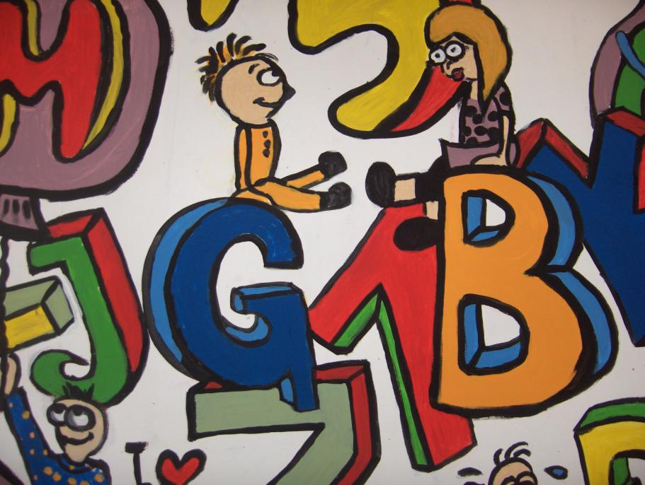 **LIKOVNA GRUPA prof. NERE ČAČE ODUŠEVILA NAS JE I RAZVESELILA SVOJIM RADOM. NAIME , OSLIKALI SU ZID ŠKOLSKE KNJIŽNICE. BRAVO!!!**

